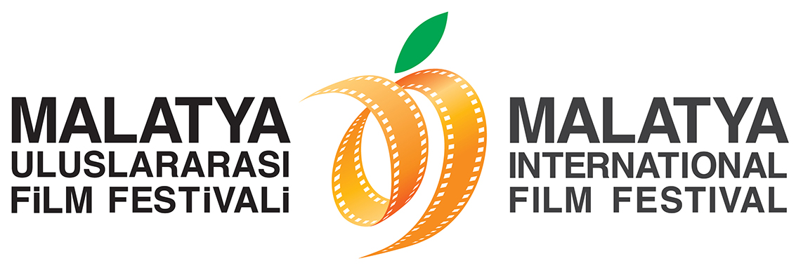

6. MALATYA ULUSLARARASI FİLM FESTİVALİ’NİN TARİHLERİ AÇIKLANDI!

06-12 KASIM 2015

Hazırlanan film seçkisi, etkinlikleri ve yarışma filmleri ile sinemaseverlere sanat dolu bir hafta yaşatacak olan 6. Malatya Uluslararası Film Festivali bu yıl 06 - 12 Kasım 2015 tarihleri arasında düzenlenecek.
Malatya Valiliği’nin koordinasyonunda, Malatya Büyükşehir Belediyesi’nin ana sponsorluğunda, Malatya Kayısı Araştırma-Geliştirme ve Tanıtma Vakfı tarafından, Kültür ve Turizm Bakanlığı, Başbakanlık Tanıtma Fonu Kurulu, Battalgazi Belediyesi, Yeşilyurt Belediyesi, Fırat Kalkınma Ajansı ve İnönü Üniversitesi’nin destekleri ile düzenlenen Malatya Uluslararası Film Festivali’nin bu yıl altıncısı gerçekleştirilecek.
Bu yıl 06 - 12 Kasım 2015 tarihleri arasında altıncısı düzenlenecek olan Malatya Uluslararası Film Festivali her zaman olduğu gibi bu yıl da dopdolu. Festival kapsamında ulusal ve uluslararası yarışma filmleri; ulusal ve uluslararası dünya panoraması; onur ödülü filmleri; kısa film seçkileri ve çocuk filmleri gösterimlerden oluşan toplamda 140’a yakın filmin gösterimi yapılacak. Gösterimlerin birçoğu yönetmen ve oyuncuların katılımıyla olurken, gösterimler sonrası gerçekleşecek söyleşilerle izleyiciler ve film ekipleri bir araya gelecek. Film seçkilerinin yanı sıra gerçekleştirilecek sinema ve fotoğraf atölyeleri, sergiler, söyleşiler ve konserlerle Malatyalılar ve sinemaseverler bir kez daha festivalin keyfini sürecek.
Malatya’nın her geçen gün markalaşan bir şehir olmasında önemli bir yeri olan Malatya Uluslararası Film Festivali’nde konuklara, Malatya’nın turizm potansiyelini göstermek ve bir cazibe merkezi oluşturmak için Aslantepe, Sultansuyu, Battalgazi, Nemrut gibi tarihi ve turistik mekânlara da geziler düzenleyerek konukların keyifli bir hafta geçirmesi sağlanacak.
06 Kasım 2015 Cuma akşamı Festival Açılış Töreni ve törende Onur Ödülü sahiplerine ödüllerinin takdim edilmesiyle başlayacak olan festival heyecanı; 12 Kasım 2015 Perşembe akşamı düzenlenecek olan Festival Ödül Töreni’nde, Ulusal ve Uluslararası Uzun Film yarışmaları ve Ulusal Kısa Film Yarışması’nda ödül kazananlara ödüllerin verilmesiyle son bulacak.

MALATYA ULUSLARARASI FİLM FESTİVALİ DANIŞMA KURULU

Bu yıl yenilenen 6. Malatya Uluslararası Film Festivali’nin Danışma Kurulu; sinema yazarı Kerem Akça; Roma Türk Film Festivali Kurucu Serap Engin; Yapımcı Mehmet Çam; senarist, yönetmen Ümit Ünal; oyuncu İpek Tuzcuoğlu ve senarist, akademisyen Özgür Şeyben’den oluşuyor.
HAYATINI SİNEMAYA ADAYANLARA ÖDÜL!
İlk yılından başlayarak her yıl, sinemamıza büyük hizmetlerde bulunmuş isimlere “Onur Ödülü” veren Malatya Uluslararası Film Festivali, bu yıl da Danışma Kurulu’nun belirleyeceği isimlere Onur Ödülü vermeye devam edecek.
SİNEMAYA EMEK VERENLERE ÖDÜL!
Geçtiğimiz yıl ilk kez verilen Sinema Emek Ödülleri bu yılda verilmeye devam edilecek. Sadece beyazperdenin önünde değil arkasında da sinemaya emek veren isimler bu yılda onurlandırılacak.
YARIŞMA ÖDÜLLERİ
6. Malatya Uluslararası Film Festivali’nde, Ulusal Uzun Yarışma kategorisinde kabul edilen filmler En İyi Film, En İyi Yönetmen, En İyi Kadın Oyuncu, En İyi Erkek Oyuncu, En İyi Senaryo Ödülü’nün yanı sıra halk oylaması sonucunda belirlenecek en iyi filme de Kemal Sunal Halk Ödülü verilecek. Filmlerin destekleyici unsuru olan film müziklerinin de yarışacağı festivalde Fahri Kayahan En İyi Müzik Ödülü de sahibini bulacak.

Ayrıca her yıl olduğu gibi bu yıl da Uluslararası Uzun Film Yarışması ve Ulusal Kısa Film Yarışması düzenlenmeye devam edilecek.
HERKES FİLM İZLEYEBİLSİN!
6. Malatya Uluslararası Film Festivali’nde her yıl olduğu gibi bu yıl da film gösterimlerinin bilet ücretleri sembolik rakamlarda tutulacak.

Malatya Park AVM içerisinde yer alan Avşar Sinemaları ile Malatya merkezde yer alan Yeşil Sinemaları’nda gösterime sunulacak filmlerin biletleri ücretli olurken; Malatya Kongre ve Kültür Merkezi ve İnönü Üniversitesi Kütüphane ve Seminer Salonu’nda gösterilecek olan engelsiz filmler, kısa ve belgesel filmlerin yanı sıra çocuk filmleri de ücretsiz izlenebilecek.

HERKES İÇİN FESTİVAL!
Festivalin ilk yılından bugüne yapılan Mişmiş (Çocuk Filmleri) ve Engelsiz Filmler gösterimleri bu yılda devam edecek ve bu gösterimler her yıl olduğu gibi ücretsiz olarak gerçekleştirilecek. Ayrıca Malatya’daki Suriyeli Mülteciler için de Konteyner Kentte ve Malatya Cezaevi’nde yatan mahkûmlar için de özel gösterimler düzenlenecek.

Görme engelliler için, diyalogun olmadığı sahnelerin bir anlatıcı tarafından tasvir edildiği; işitme engelliler için ise film içerisindeki tüm seslerin özel altyazı ile beyazperdeye verileceği filmlerin de gösterimi festival programı dâhilinde yapılacak.
FESTİVAL YAYINLARI İLE SİNEMAYA HİZMET!
Sinema tekniği üzerine çok az kitabın yayınlanmış olduğu ülkemizde, Malatya Uluslararası Film Festivali ilk yılından itibaren bu eksikliği giderebilmek için teknik bir kitabı yayına hazırlıyor. Bu yıl da sinemaseverlerin ilgisini çekecek olan bir teknik kitap yayınlanarak, sinemanın teknik kısmıyla ilgilenenler için basılacak.
Film gösterimlerinin yanı sıra düzenlenecek olan pek çok sergi, seminer, atölye çalışmaları gibi etkinliklerle, Malatyalılar ve sinemaseverler bu yıl da sanat dolu bir hafta geçirecek.
Ayrıntılı Bilgi İçin:

Hüseyin Namık Yıldırım
Festival Yönetmeni
0533 619 46 97
hnyildirim@hotmail.com

Büşra Ünal
Festival Basın Sorumlusu
0507 048 18 81
bsraunaal@hotmail.com

